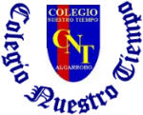

Colegio Nuestro Tiempo - R.B.D.: 14.507-6
Profesora: Karla Meneses Sáez /Francisca Lizama/Vania Maltrain Caro

Guía de trabajo articulada
Lenguaje y comunicación / Artes visuales

Semana 11
8vo básico

Hola queridos estudiantes, esperando se encuentren bien junto a sus familias, les enviamos un afectuoso saludo. ¡Los extrañamos!

Asignatura | Unidad | OA | tema
Lenguaje y comunicación | Relatos de misterio | Formular una interpretación de los textos literarios leídos o vistos, que sea coherente con su análisis. | Interpretar un enigma
Artes visuales | Instalación y arte contemporáneo | Investigar sobre instalaciones visuales y crear un dibujo en base a lectura “El regreso” | Instalaciones visuales

Actividad

- Trabaja en tu libro desde la página 92, deteniéndose en los recuadros y preguntas que se plantean antes de comenzar tu lectura, para que puedas orientarte de mejor manera y tengas mejor comprensión del texto a leer.
- Responde en tu cuaderno las preguntas planteadas en la página 101
- Anota en tu cuaderno el vocabulario que se presenta, puedes anotar otras palabras que para ti sean desconocidas.

Recordando el Valor del mes
LA HONESTIDAD

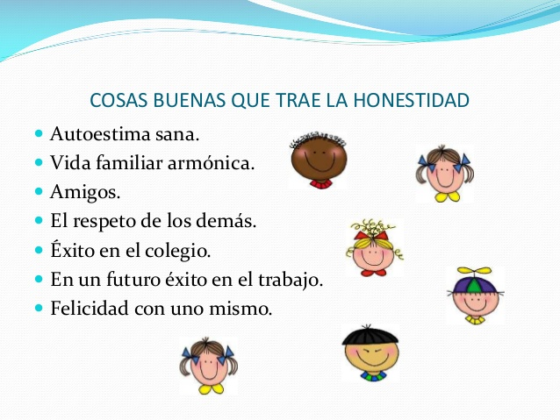

Completar
Un niño iba caminando por una calle y vio a un chico en una silla de ruedas que dejaba sobre la vereda una bolsa con juguetes, porque tropezó con un obstáculo y entonces el niño……………………………………………………………………………………………………………….

Estaba una anciana sentada en un banco de un parque; unos niños que jugaban cerca se dieron cuenta de que un sujeto extraño se acercó a la señora y le introdujo la mano en su bolso, entonces los niños que jugaban…....................................................................................................................................

Articulación con Artes Visuales

Instalaciones visuales

El uso de materiales diversos, la asimilación de diferentes escalas, la libertad de concepto y de la potenciación de la interactividad entre el producto artístico y el público son algunas de las características más importantes de esta peculiar manera de concebir obras de arte. Otro aspecto dentro de la concepción de instalaciones artísticas es el emplazamiento, en este sentido se hace válido recordar que existen artistas que en su búsqueda de una mayor interacción social, manifiestan su gusto por los espacios exteriores o urbanos, mientras que otros continúan creando dentro de los restringidos límites de las galerías de arte, museos y recintos de exposición.
En el arte de la instalación los artistas pueden hacer uso de cualquier medio o material, pueden usar desde materiales naturales y tradicionales hasta los más novedosos medios de comunicación, incluso existen artistas que han llegado a utilizar la energía pura como el plasma o el fuego. Otro elemento importante a acotar dentro del género “instalativo” es que existen instalaciones en las que el artista incorpora sonidos, olores, sensaciones térmicas, etc., contribuyendo así a propiciar lecturas más profundas y ricas en los espectadores

En base a la lectura de “El Regreso” elabora un dibujo que refleje una escena de la historia, puedes ocupar tonos oscuros para representarlos, también puedes agregar materiales y texturas extras para dar énfasis por ejemplo pedacitos de papel blanco o de algodón para niebla.

Materiales
- 1 hoja de block con margen de 1 cm por lado y realiza una línea en la parte derecha para crear una división a 4 cm del margen.
- Lápiz grafito
- Goma
- Lápices de colores
- Restos de papeles, algodón, género para crear texturas. (opcional)

Indicaciones
1 .En el lado más grande realiza el dibujo del escenario que quieres representar, puedes incluir algunos de los personajes y sus características.
- En el espacio de 4 centímetros, escribe el título “El regreso” luego enumera y nombra los distintos aspectos que no pueden verse en la imagen, pero que están ahí. Estos son:
- olor de la instalación visual,
- temperatura ambiente de la instalación visual.
- Personajes que estarán en la escena.
- Emociones que transmiten la escena, miedo, alegría, etc.
- Envía la foto del dibujo a mi correo.

No olvides, si puedes, enviarnos un correo con tus resultados.

Prof. Francisca Lizama | Artes Visuales | profefranciscalizama@gmail.com
Prof. Karla Meneses | Lenguaje y comunicación | lenguajeyliteratura.cnt@gmail.com
Prof. Vania Maltrain | ED. Diferencial | vaniamaltraincaro@gmail.com

